**• Для самых маленьких основным и самым эффективным защитным приспособлением является специальное автокресло, сконструированное с учетом всех особенностей детского организма, индивидуально подобранное к росту и весу ребенка и, наконец, правильно установленное в машине. Специалисты настаивают на использовании автокресел для детей в возрасте до 8 лет даже в поездках на самые незначительные расстояния**

**Никогда (!) не перевозите ребенка на своих коленях вне зависимости от того, где вы сидите. Слишком велик риск того, что в критический момент вы не удержите малыша или придавите его собой.**

**• Собираясь с ребенком даже в самое короткое путешествие, позаботьтесь о том, чтобы в машине не было незакрепленных предметов. В случае столкновения они могут представлять большую опасность. Никогда не кладите вещи на заднюю полку и не размещайте багаж на заднем сиденье, не закрепив его.**

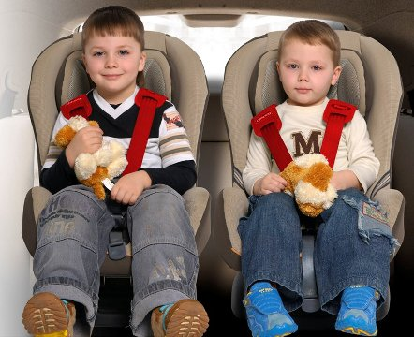

**• Не разрешайте ребенку находиться на заднем сиденье спиной по ходу движения машины без специальных удерживающих устройств. В случае резкого торможения ребенок будет падать вперед спиной и затылком, что очень опасно**

МУНИЦИПАЛЬНОЕ БЮДЖЕТНОЕ ДОШКОЛЬНОЕ ОБРАЗОВАТЕЛЬНОЕ УЧРЕЖДЕНИЕ ДЕТСКИЙ САД «УЛЫБКА» Г. ВОЛГОДОНСКА

***Памятка для родителей «Безопасность при перевозке ребенка в автомобиле»***

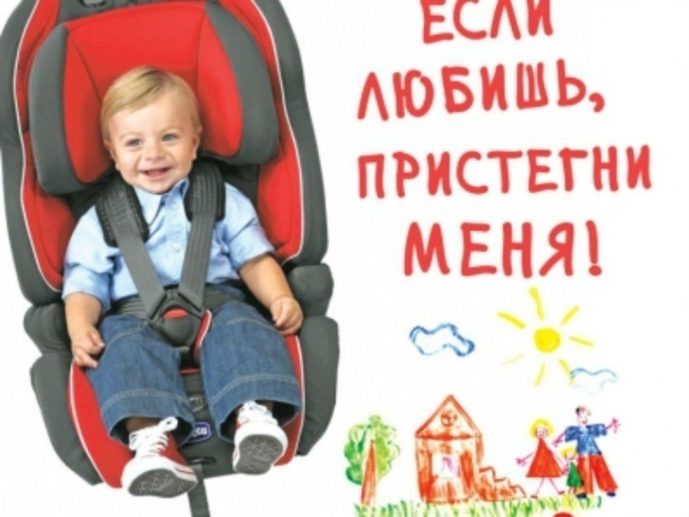

***Подготовили:***

***Воспитатель: Черевко О.И.***

***.***

**Водитель никогда не должен нарушать Правила дорожного движения, а перевозя ребенка должен быть еще более внимательным и осторожным. Ведь ребенок, который садится в машину, даже не задумывается о том, что с ним может что-то случится, ведь его везут родители!**

**Применение ремней безопасности водителем и пассажирами, использование детских удерживающих устройств должно являться необходимым условием при эксплуатации транспортных средств. Почему? Первое: этого требуют Правила дорожного движения! Второе: это обеспечение безопасности и водителя, и лиц, за жизнь которых он отвечает, перевозя их в машине**

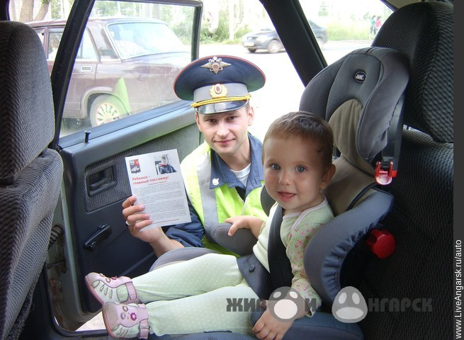

**На местах трагедий сотрудники Госавтоинспекции убеждаются в необходимости исполнения этих требований. С нашей точки зрения закон, ужесточая меру ответственности, а за нарушение правил перевозки детей – пассажиров п.п. 22.9 ПДД, статья 12.23 часть 3 КоАП РФ, согласно которого «Перевозка детей должна осуществляться при условии обеспечения их безопасности с учетом особенностей конструкции транспортного средства», должен побуждать соблюдать Правила**

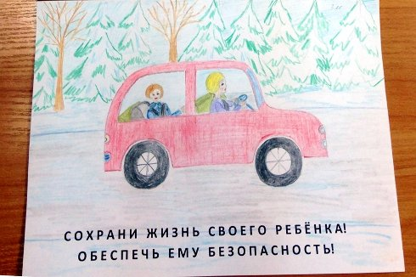

**Вашего ребенка, так и просто элементарно напугать его! Не надо смотреть на глупых и безграмотных водителей, которые грубо нарушают правила дорожного движения, перевозящих своих детей без соблюдения требований ПДД и без соблюдения безопасной перевозки малышей в автомобиле!**

***Уважаемые родители, не надо, забирая своих детей из детского сада,  усаживать их на передние сиденья своего авто, ведь на дороге может случиться всякое, и ребенок, может получить серьезные телесные повреждения!***

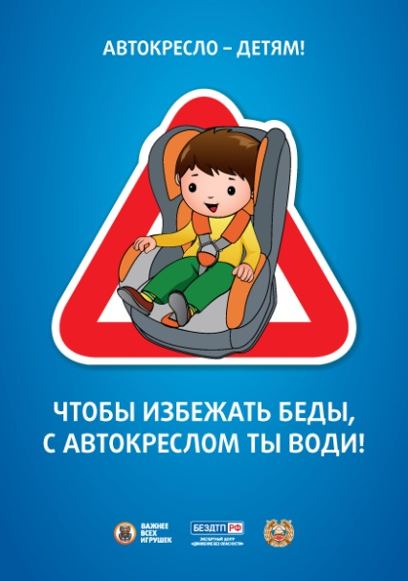

**Можно беспечно относиться к собственной безопасности, но о жизни и здоровье детей обязан беспокоиться каждый взрослый, особенно если он за рулем.**